جذاذة تنشيط درس قراءة
التوقيت : 30 دق | عدد الجذاذة : 3 | الوحدة : 1 | النشاط : قراءة | المجال : اللغات – عربية -

هدف الحصة | الأهداف المميزة | مكونات الكفاية | كفاية المادة | كفاية المجال
يصنف الشخصيات حسب علاقاتها ببعضها في جدول | يقرأ المكتوب قراءة منغمة للتعبير عن المعاني الواردة فيه | يقرأ نصا يحصل له من خلال بنيته الكلية معنى إجمالي | يقرأ نصوصا متنوعة موظفا قدراته في بناء المعنى | يتواصل المتعلم باستعمال اللغة العربية مشافهة وكتابة
المحتوى نص الغراب والثعلب نقولا أبو هنا عدد: 3 ص : 9
أقيم | أحلل | أعمق فهمي | أكتشف
أكتب أمام كل شخصية من شخصيات النص الصفات المناسبة لها:  - الغراب :  - الثعلب : | النص يدعو إلى عدم الاغترار بالمديح . فما هي عواقب هذا السلوك السلبي؟  في القصيد بيت في شكل حكمة . ماهو ؟ | - الإجابة على السؤال المطروح  - أرقم أبيات المقطوعة ثم أوزعها في الجدول التالي :  مقام البادية سياق التحول مقام النهاية  - ما هي أسباب انتقال قطعة الجبن من الغراب إلى الثعلب  - ما هي الخطة التي اعتمدها الثعلب في الإيقاع بالغراب  - ماهي صفات كل من الغراب والثعلب  - من يستطيع أن يحول المقطوعة إلى قصة قصيرة ؟  - أشرح العبارات التالية : سمو – دهاء - حياء  - الإجابة على بعض الأسئلة الواردة بكتاب التلميذ  - طرح أسئلة من طرف بعض التلاميذ  - البحث عن عبارات طريفة وردت بالنص. | عرض قصة الغراب والثعلب على التلميذ ودعوتهم غلى تذكر محتواها :  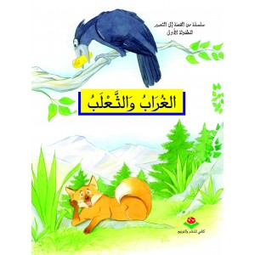  دعوتهم إلى مقارنة محتواها بما ورد في المقطوعة الشعرية.
أتوسع | أبدي رأيي
أبحث عن قصة طريفة طالعتها في السنة الأولى وبقيت أحداثها عالقة بذهني.  عرض التلاميذ لأعمالهم في حصة التواصل الشفوى كلما سنحت الفرصة | ما هي الصفات التي يجب أن تتوفر في أحد زملائي في القسم لأتخذه صديقا لي ؟

